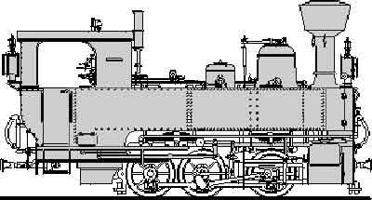  SMBG | Schmalspur Modulbaugruppe  Modulhandbuch 2.0  Mechanische Modulverbindung | Version 1.1  (3-21)  AVor

Die mechanische Verbindung der einzelnen Module erfolgt bei der SMBG (genauso wie bei FREMO) mittels Flügelschrauben und Flügelmuttern unter Verwendung passender Unterlegescheiben (Karosseriescheiben). Bei Verwendung der SMBG Bohrungen (10mm) werden Flügelschrauben M8, bei Verwendung der FREMO-Bohrungen (8mm) solche mit 6mm verwendet. Das ermöglich jeweils +/- 1mm Beweglichkeit in allen Richtungen , um Ungenauigkeiten auszugleichen. Es werden KEINE Passbolzen, Passstifte etc. verwendet (eventuell bei Modulgruppen/Bahnhöfen, siehe weiter unten).
Jeder sollte für seine Module eine ausreichende Zahl von MARKIERTEN Flügelschrauben in passender Länge, Flügelmuttern und Karosseriescheiben (2 Stück pro Flügelschraube) bereithalten (alles verzinkt). Dies gilt insbesondere für Bahnhöfe und Modulgruppen.
Bei den Ausstellungen und Treffen werden vor allem die Streckenmodulen meist mit Schrauben aus der Vereins-Schraubenkiste bzw. aus der ‚Chrisu-Kiste‘ verschraubt - das geht wesentlich schneller und ist einfacher.
Bemerkungen zu den Schrauben:
- Es müssen unbedingt FLÜGELSCHRAUBEN und FLÜGELMUTTERN verwenden werden. Schrauben, die Werkzeug benötigen (sechskant, Innensechskant,…) dürfen nicht verwendet werden (ist viel zu zeitaufwändig)
- Bitte unbedingt auf passende Länge achten. Da die Stirnbretter nicht alle gleich dick sind (10 bis 20mm), werden überwiegend Schrauben in den Längen 40/50/60mm gebraucht. Überlängen unbedingt vermeiden, weil zeitraubend!
- Durch die Verwendung von Flügelschrauben M6 (bei den SMBG Bohrungen) bzw. M5 (bei den FREMO Bohrungen) können kleine Bauungenauigkeiten ausgeglichen werden. (M5 Schrauben ggf. vom Verein)
- Große Unterlegscheiben (Karosseriescheiben) gleichen schädliche Einflüsse (Eindrückungen) auf die Endprofile aus.
Mechanische Verbindung von Segmenten (Modulgruppen, Bahnhöfe)
Für die Verbindung der Segmente/Bahnhofsmodule untereinander gibt es keine Vorgaben, diese können beliebig verbunden werden. Nur der Außenübergang zu den Modulen ist entsprechend als Normübergang zu gestalten.
Für die Bohrungen/Verschraubungen bietet sich trotzdem die ‚Standardlösung (SMBG oder FREMO) an.
Zur Vereinfachung des Aufbaues sollten die Segmente zusätzlich untereinander -da immer gleich aufgebaut- mit Passstiften versehen werden. Das vermeidet das Einjustieren und man spart damit wertvolle Aufbauzeit.
Als sehr praktisch haben sich Passstifte aus dem Formenbau erwiesen. Diese gibt es in mehreren Größen, die Größe 3 passt exakt in die FREMO-Bohrungen - dadurch können Module/Teile von Modulgruppen notfalls auch mit anderen Modulen verbunden werden, ohne die Passstifte entfernen zu müssen.
- Die Passstifte/Bohrungen gibt es bei FÖBUS - leider nur in Großpackungen. ‚Haushaltsmengen‘ sind über den Verein erhältlich.
- Sinnvollerweise sollten die Passstifte VOR der Gleisverlegung eingebaut werden - ein nachträglicher Einbau ist immer mühsam.
- Die Passstifte können mittels Spezialschlüssels (kann im Verein ausgeborgt werden - ziemlich teuer) oder mittels kleinem Gabelschlüssel in die FREMO-Bohrungen eingeschraubt werden.
- Für die Passbohrungen wird ebenfallFÖBUSs das Spezialwerkzeug oder ein passend zugeschliffener Schraubenzieher benötigt.

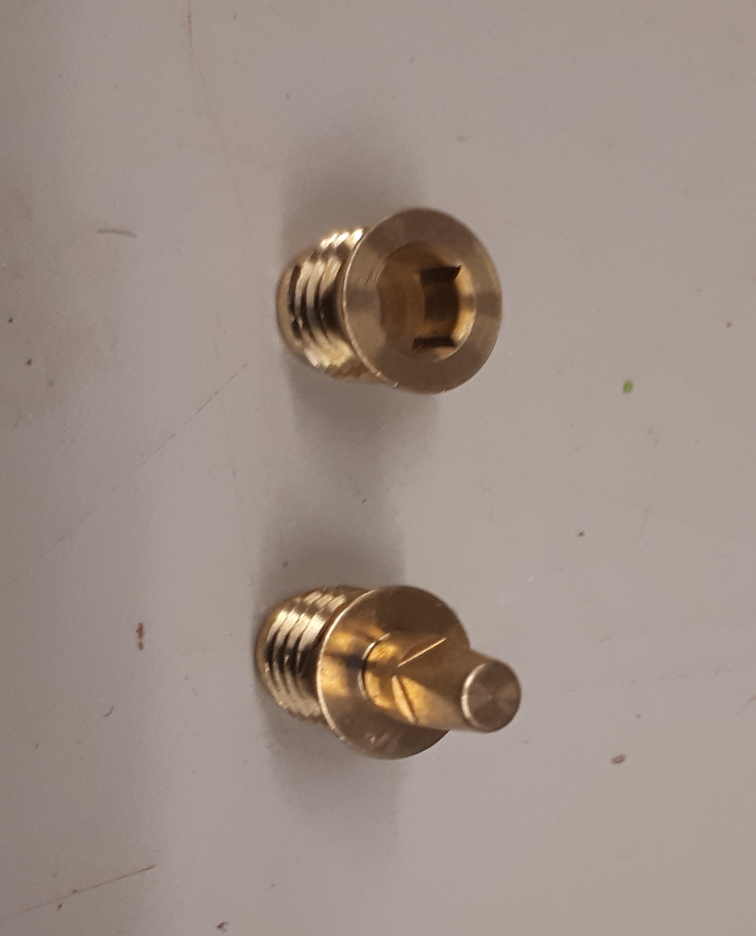
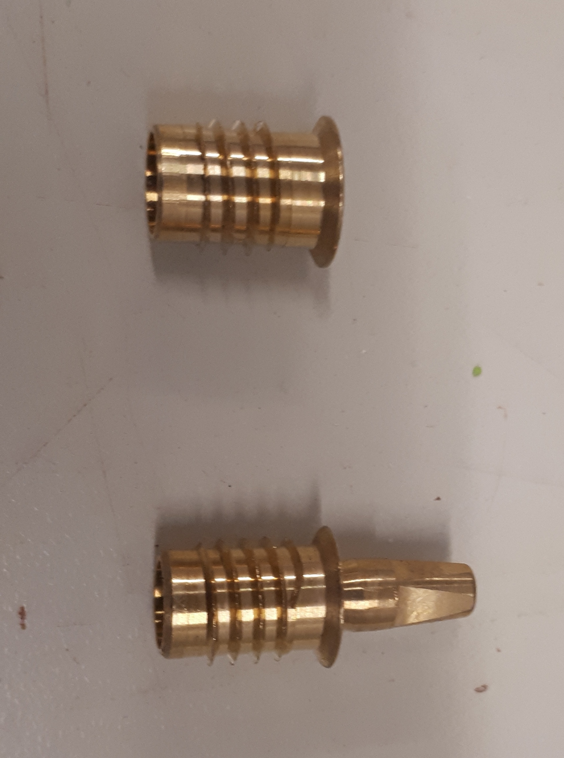
So sehen die Passstifte aus:

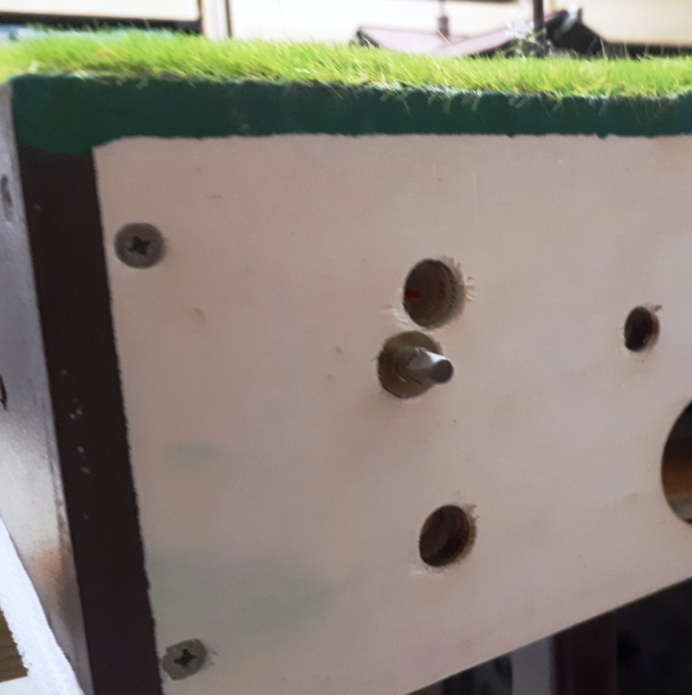
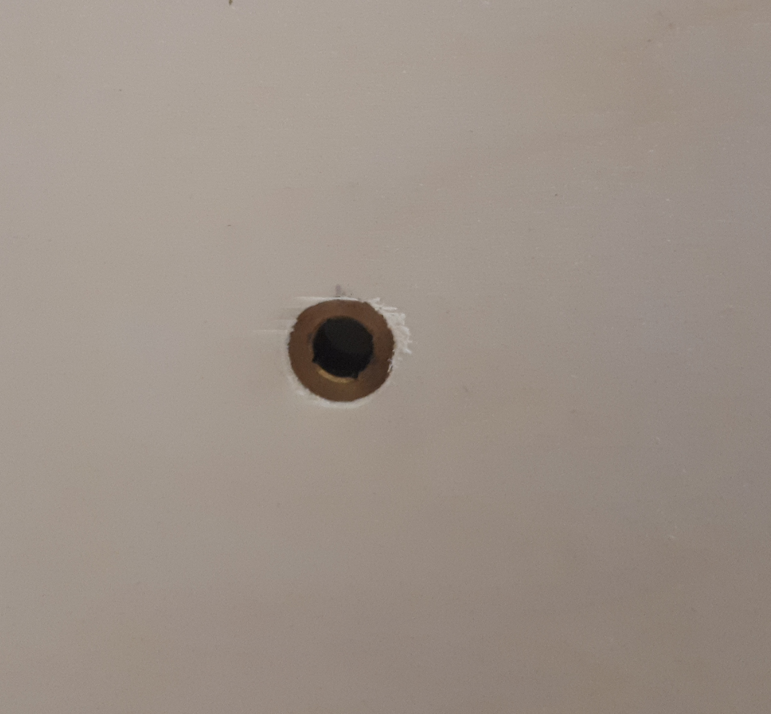
Und so, wenn sie eingebaut sind:

Stückliste für ein Modulverbindung (Beispiel):

Art | Bezugsquelle | Link | Bemerkungen
Flügelschraube M6  Länge 40/50/60mm | Schrauben-Claussen  Neubaugasse 71, 1070 Wien  Schraubenprofi - Günter Klaubauf | http://www.schraubenprofi.at/Products.aspx | Im Verein (Chrisu) eventuell verfügbar
Flügelschraube M8  Länge 40/50/60mm | Schrauben-Claussen  Neubaugasse 71, 1070 Wien  Schraubenprofi - Günter Klaubauf | http://www.schraubenprofi.at/Products.aspx | Im Verein (Chrisu) eventuell verfügbar
Flügelmutter M6 | Schrauben-Claussen  Neubaugasse 71, 1070 Wien  Schraubenprofi - Günter Klaubauf | http://www.schraubenprofi.at/Products.aspx | Im Verein (Chrisu) eventuell verfügbar
Flügelmutter M8 | Schrauben-Claussen  Neubaugasse 71, 1070 Wien  Schraubenprofi - Günter Klaubauf | http://www.schraubenprofi.at/Products.aspx | Im Verein (Chrisu) eventuell verfügbar
Karosseriescheibe M6 | Schrauben-Claussen  Neubaugasse 71, 1070 Wien  Schraubenprofi - Günter Klaubauf | http://www.schraubenprofi.at/Products.aspx | Im Verein (Chrisu) eventuell verfügbar
Karosseriescheibe M8 | Schrauben-Claussen  Neubaugasse 71, 1070 Wien  Schraubenprofi - Günter Klaubauf | http://www.schraubenprofi.at/Products.aspx | Im Verein (Chrisu) eventuell verfügbar
Passstifte | Föbus | https://www.foebus.de/modellbaubedarf/modellverduebelung/duebel/holzmodelle/ | Leider nur Großpackung. ‚Haushaltsmengen‘ im Verein verfügbar

